2019年文广新其他中、初级职务任职资格
评审相关材料

材料1
自贡市职称申报网络操作程序

凡自愿报名参加我市职称社会化评审的专业技术人员，由本人向所在单位提出申请。经单位审查符合条件并经公示同意申报的，申报人员方可进行网上申报，具体流程如下：
第一步：熟悉申报要求
登录自贡人事考试网（http://www.zgrsks.com.cn）—> “职称评审”专栏—>“重要通知”栏目，认真阅读有关职称申报文件。
第二步：注册个人账号
进入“职称申报评审系统”，注册新用户，注册成功之后返回登录界面，输入注册成功的帐号（即身份证号）、密码登录，进入个人申报界面。
第三步：填写申报材料
个人申报界面的左侧为功能菜单，申报人员应按相应栏目要求填写具体资料，并上传相关资料。
（一）申报材料填写要求：申报界面中均有相应的提示事项，请按要求准确、如实填写各项内容；其中：基本情况、学习经历、工作经历、任现职前业绩、年度考核、继续教育情况、附件上传栏目为必填项目；任现职后业绩、著作论文、考试成绩为非必填项目。
（二）上传附件要求（必传项）：
1.自贡市职称评审单位审查情况表：彩色扫描件1份，单位负责人审查签名、填写日期和加盖公章。
2.单位业绩贡献公示材料：彩色扫描件1份，严格按照“川人办发〔2003〕171号”“人社部第40号令”规定执行。即：公示内容分为两部分：一是业绩贡献公示：包括：（1）申报人基本情况：姓名、性别、出生年月、学历、所学专业、工作经历、现从事专业技术工作、何时任现专业专业技术职务、年度考核以及继续教育考核情况；（2）申报人任现职以来业绩贡献情况：思想政治表现及职业道德、从事的主要专业技术工作、获奖情况、专利证书、鉴定验收项目、论文（公开发表需要注明刊物期数）、著作、经济和社会效益等。二是公示结果，申报人在公示期内的情况说明，由单位负责人签字、填写日期和加盖单位公章。公示期不少于5个工作日。公示材料上须有负责人签名并留下联系电话（含手机）。
3.本人政治思想和业务工作总结：Word电子文档，内容包括聘任现职务以来本人政治思想和业务工作总结，字数在3000字以上。
4.单位综合推荐材料：彩色扫描件1份，内容包括任期内的政治思想、职业道德、工作态度、现时学识水平、专业能力、任现职以来的主要专业技术工作、业绩贡献及单位考核测评意见等。单位负责人审查签名、填写日期和加盖公章。字数控制在1500-3000字。
5.继续教育登记证书或登记表（包括公需科目和专业科目）：彩色扫描件1份。任现专业技术职务以来相应年度的继续教育学时证明。
公需科目和专业科目学习完成后，须由我市继续教育基地，用人单位或行业主管部门验印。
（三）其他附件（选传项）：
6. “业绩材料”：符合《工程技术人员职务试行条例》所规定的有关职务条件，须提供反映本人专业技术能力水平和实际工作业绩贡献的证明材料。
（1）能代表本人工作能力和学术水平的著作、论文、学术报告、专题技术（学术）或成果总结等。如系合作或集体完成，应具体说明本人是第几作者、承担的内容、份额和所起的作用。
（2）获奖证书、专利证书、成果鉴定证书及经济、社会效益等其他主要业绩证明材料。
第四步：提交缴费打印
（一）提交查看状态：所有资料填写完成之后，点击“提交申报材料”即完成所有申报资料的申报。申报人员可随时在“查看申报状态”中查看申报进度情况，初审结果显示为“初审未通过”的人员，可查看说明，根据说明在规定时间内完善自己的申报信息重新提交信息。
（二）初审通过缴费：初审结果显示为“初审通过”的人员，需在规定时间内进行网上缴费，缴费成功即为申报成功。
（三）打印装订备用：缴费成功人员可在“打印申报材料”界面，按提示打印“专业技术任职资格评审表”，与《自贡市职称评审单位审查情况表》原件装订成册，待答辩时上交。

材料2

自贡市职称评审单位审查情况表
一、基本材料审查（已审查的请打“√”）
毕业证书 | □
年度考核情况 | □
工作总结 | □
继续教育 | □
职称证书（评初级不提供） | □
聘用文件 | □
二、业绩材料是否属实（填是或否）
三、单位推荐材料是否按规定公示（填是或否）
四、公示结果
本单位职工_________，于________年毕业于_________学校_____________________专业，于_______申请参加___________专业_________级别的职称评审，经单位对基本材料和业绩材料进行了审查，所有材料均齐备且完全属实。现单位推荐公示期已满，同意_______的职称申报。
单位盖章：
日 期：

材料3

自贡市破格申报 级专业技术职务任职资格审核表
破格类型：学历□专业□资历□（在相应栏目打“√”）
姓 名 |  |  | 性 别 |  |  |  | 身份证号码
工作单位 |  |  |  |  |  |  | 职 务
何时何校何专业毕业（含个人所有全日制和在职教育）
现任专业技术 职务及时间 |  | 现任专业技术职务聘任时间 |  |  |  | 拟申报  专业技术职务
符合破格条件情况及佐证材料  名称 | 符合《四川省职改领导小组关于印发<四川省五系列破格评审专业技术资格推荐条件（试行）》>的通知》（川职改〔1992〕69号）第（ ）条第（ ）款，条款具体内容：  佐证材料名称：
对照破格条件，任现专业技术职务以来取得的  突出业绩 | （可另附A4纸填写）
所在单位或市内公共人才服务 机构审核意见 | （盖 章）  年 月 日
区（县）人社（职改）部门、市级行业主管部门  审核意见 | （盖 章）  年 月 日
市人社（职改）部门审核意见 | （盖 章）  年 月 日
备注：1.凡申请破格申报专业技术职务任职资格人员须填写此表；
2.所在单位主要负责人、区（县）人社（职改）部门或市级行业主管部门确认无误后签署明确意见：内容属实，同意推荐，并加盖公章。
3. 此表须经市职改办审查同意后再进入答辩及评审程序。

材料4
2019年文广新其他中、初级职务任职资格
评审材料规范

一、评审材料
（一）评审材料是评审专业技术职务任职资格的主要依据，必须真实、可靠、无误。
（二）纸质材料种类及报送份数
1.《专业技术职务任职资格评审表》1份，此表由系统自动生成后打印，并将《自贡市职称评审单位审查情况表》附在最后一页，统一装订成册；
2.业绩材料：如工作总结、工程方案、项目报告、设计文件、调研报告或论文等材料1份。
3.近期两寸正面免冠彩色照片2张，一张贴在《评审表》基本情况相应栏目，一张半贴在《评审表》第一页空白位置。
以上材料在答辩时报送。
（三）《评审表》填报说明
（1）“封面”及表内各项的各个栏目必须全填，不留空白，没有内容可填的项目和栏目，必须写上“无”。
（2）“工作经历”从参加工作起连续填写，起止时间要连贯，不能间断。
（3）“考试成绩”将参加职称外语和计算机考试、职（执）业资格考试等逐一填写。
（4）“答辩情况”由负责答辩的评委会有关专业（学科）评议组填写，应答辩而没有参加答辩的填“未答辩”。
（5）“年度及任职期满考核结果”填写担任现专业技术职务以来相应年度的年度考核、任职期满考核结果，须由负责人签字、填写日期和加盖公章。
（6）“基层单位意见”由所在单位填写对评审材料审查核实情况、推荐理由和明确的推荐意见，须由负责人签字、填写日期和加盖公章。
二、材料报送
（一）所有纸质材料务必与网上申报信息内容一致。
（二）所有评审材料可一式两套，申报一套，所在单位可自留一套备查。
（三）评审材料均要求字迹工整清楚，格式正确，证明材料充分，手续完整齐全。凡因材料不符合要求影响评审结果者，后果自负。

材料5

电子票据个人查询

方式一：财政厅官网查询
http://czt.sc.gov.cn/pjfw/html/index.html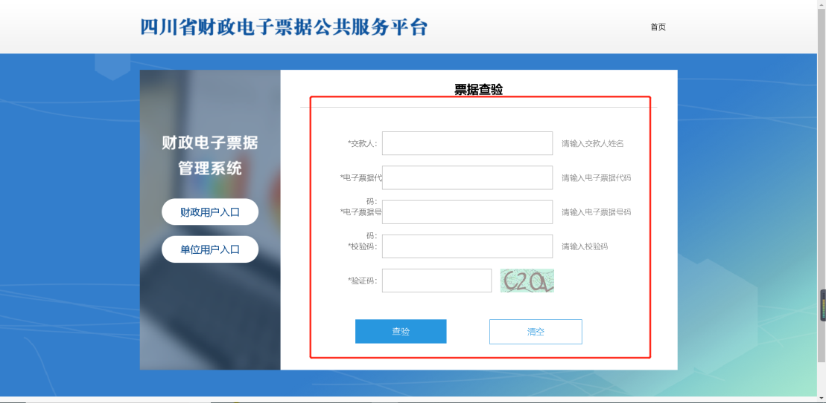
输入电子票据信息后即可查看电子票据（信息由开票单位提供或电子票服务微信公众号推送）

方式二：微信公众号查询
关注下方公众号并绑定手机号，对应手机号码开出的电子票即可推送至微信。
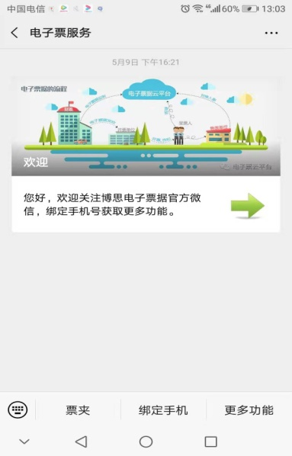
选择【票夹】进入电子票夹小程序可用于手工查询票据
